PP Rašelina – kosení a úklid biomasy
Kosení travního porostu a úklid biomasy na převážně podmáčených loukách na části pozemkové parcely č. 130/4 v k. ú. Dlouhé. Bude provedena jedna seč v období od
01. 10. 2021 do 31. 10. 2021 na výměře cca 1 ha, dle vymezení v mapové příloze č. 1. Koseno bude lehkou mechanizací (ručně vedenou sekačkou, při silném zamokření pozemků též křovinořezem). Veškerá posekaná biomasa bude z plochy odklizena mimo přírodní památku, a to nejpozději do 2 týdnů od pokosení plochy. Zahájení kosení bude min. 1 den předem oznámeno objednateli. Na lokalitu je zhotoviteli umožněn přístup pouze po cestě vyznačené v mapce v příloze č. 2. Celé dílo bude dokončeno nejpozději do 15. 11. 2021.

Termín provedení: Od 01. 10. 2021 do 31. 10. 2021 s dokončením celého díla (úplné vyčištění plochy a odstranění veškeré biomasy) do 15. 11. 2021.

Příloha č. 1 Umístění záměru:
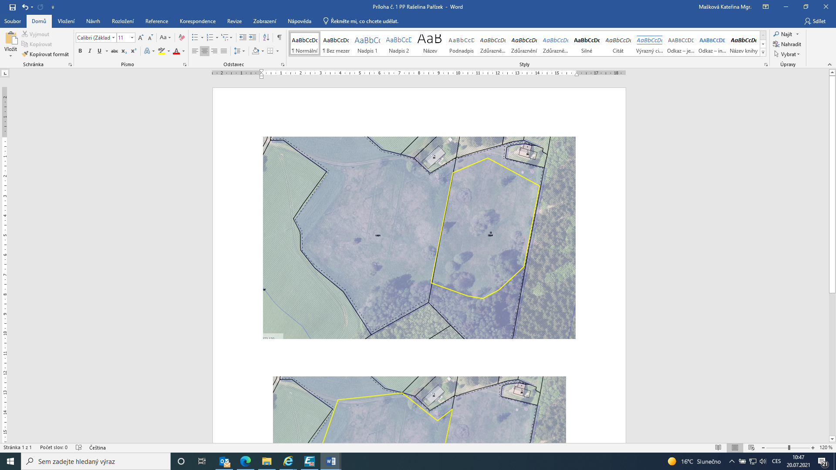

Příloha č. 2: Červeně je vyznačen vstup do přírodní památky, modře je vyznačena plocha s omezením vstupu
